《道德经》与道家智慧——高级管理者的修炼法典
【课程对象】期望将传统道家精华思想应用到管理经营实践中的企业家、中高管
【课程时间】2024年4月20-21日
【课程地点】广州开课
【课程费用】7800元/人，费用包含：学费、资料费、休闲点心及其它服务费，交通和食宿费用自理，学习卡会员享受折扣。

主讲老师：李老师

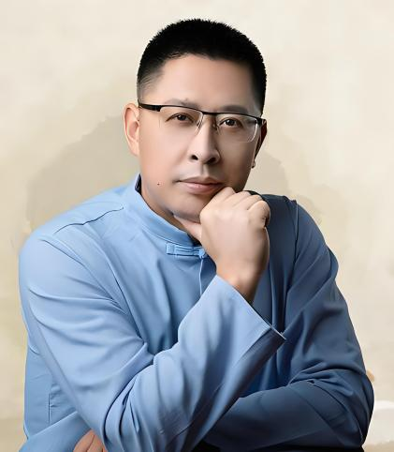
- 《百家讲坛》当红主讲人
- 专业背景——国家行政学院教授；先后在解放军装甲兵指挥学院、中央人民广播电台、公安部等单位任职；百家讲坛《英雄项羽》系列节目主讲人；长期以来，一直从事于军事战略、战略文化、传统文化、公共管理、工程技术等多方面的教学与研究工作
- 授课风格——语言风趣幽默，演讲酣畅流利，通俗活泼，对历史有自己独到的见解，并可以通俗易懂的表达与传递。
- 主讲课程——《国学智慧与领导韬略》《项羽精神及其现代意义》《国学智慧与官德修养》
- 服务客户——《美国军事力量写真》、《台湾军事力量实说》《21世纪战争走向》等

课程背景

- 道不远人，先秦诸子百家道儒墨法四大家中，道家名列其首，老子著的《道德经》综罗百代，广博精微，短短的五千文，以“道”为核心，建构了上至帝王御世，下至隐士修身，蕴涵无比丰富的哲理体系。
- 什么是道家思想的“无为”，“无为”代表“躺平吗？儒释道三家分别在哪个人生阶段更容易参悟？道家思想对摆脱当下内卷时代的焦虑有何效用？如何应用道家思想修炼企业家商道智慧？
- 本次课上，李清泉老师将带我们走进《道德经》中庞大的世界观，参透“有与无”“强与弱”。反者道之动，弱者道之用，通过老子修炼明阴阳，通天下！

课程收获

1.构建对道家思想的认知框架
从其书、其人、三观与四维之中，深刻理解道家思想的核心精神要义，构建起较完善的认知图谱与思维框架。
2.建立强大的精神内核
学习“内圣外王”之道，借助道家思想，在修身、养生、治企、博弈等应用场景找到俗世修炼的方法，建立强大而稳定的精神内核。

课程收益

- 体系清晰——通过横向对比儒释思想，锚定道家思想的历史独特性，又纵向清晰梳理道家思想演化脉络及核心要义，构建起清晰的学习体系。
- 指导现实——在修身、养心、治企等角度做理论的现实迁移，具有较强的现实指导性。
关键知识点是讲“重要紧急矩阵”，讲目标管理。不过，这个话题真
课程大纲
一、关于对待国学的态度
避免工具化和实用化
避免表面化和碎片化
避免阴谋化和迷信化

二、《道德经》与老子其人
1、《诗经》《易经》与诸子百家
2、儒释道之别
3、道家三贤与三经

三、道家思想的“三观”
1、宇宙观：无中生有
2、运动观：无往不复
3、人生观：无得不失
四、道家思想的“四维”
1、天道无为
2、人道无心
3、生道无欲
4、治道无用

